IMPLIKASI SURAT EDARAN DIRJEN BIMAS ISLAM NOMOR: P-005/DJ.III/HK.00.7/10/2021 TENTANG PERNIKAHAN DALAM MASA IDDAH ISTRI
PERSPEKTIF PERLINDUNGAN HAK-HAK PEREMPUAN

SKRIPSI
Disusun Untuk Memenuhi Salah Satu Syarat
Memperoleh Gelar Sarjana Hukum

Oleh :

WARDAH NISRINA
NIM: 1820101091

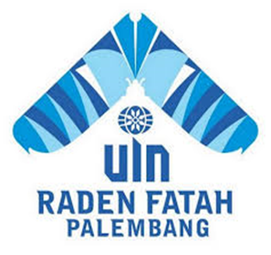

PROGRAM STUDI HUKUM KELUARGA ISLAM
FAKULTAS SYARIAH DAN HUKUM
UNIVERSITAS ISLAM NEGERI (UIN) RADEN FATAH
PALEMBANG
2022

